ĐẠO ĐỨC
CHỦ ĐỀ 7: XỬ LÍ BẤT HÒA VỚI BẠN BÈ
Tiết 26, Bài 09: EM NHẬN BIẾT NHỮNG BẤT HÒA VỚI BẠN BÈ (T1)
Thời gian thực hiện: Ngày 13 tháng 3 năm 2025

I. YÊU CẦU CẦN ĐẠT
- Nêu được một số biểu hiện bất hòa với bạn bè.
- Biết vì sao bất hòa với bạn bè.
- Thực hiện được một số hành động cần thiết, phù hợp để nhận biết biểu hiện bất hòa.
- Biết quan sát và nhận biết được một số biểu hiện của bất hòa
- Nhận được biểu hiện của bất hòa để tìm cách xử lí phù hợp.
- Thực hiện được một số lời nói, hành động để xác định biểu hiện bất hòa với bạn bè và lợi ích của việc xử lí bất hòa với bạn bè.
- Có thái độ yêu thương, tôn trọng bạn bè trong quá trình nhận biết và xử lí bất hòa với bạn.
- Có ý thức nhận biết một số biểu hiện bất hòa với bạn để chủ động xử lí bất hòa.
Lồng ghép QPAN: Giáo dục tình yêu quê hương, có ý thức học tập xây dựng đất nước ngày càng giàu đẹp.
II. ĐỒ DÙNG DẠY HỌC
- Kế hoạch bài dạy, bài giảng Power point.
- SGK và các thiết bị, học liệu phục vụ cho tiết dạy.

III. HOẠT ĐỘNG DẠY HỌC
TG | Hoạt động của giáo viên | Hoạt động của học sinh
5p | - Hoạt động mở đầu:  * Khởi động:
 | - GV nêu yêu cầu “Em và bạn đã từng bất hòa chưa” theo gợi ý:  ? Bất hòa về chuyện gì?  ? Em đã xử lý bất hòa đó như thế nào?  - GV Nhận xét, tuyên dương.  - GV dẫn dắt vào bài mới. | - HS lắng nghe.  + HS trả lời theo ý hiểu của mình  - HS lắng nghe.
12p | 2. Khám phá:
 | Hoạt động 1: Quan sát tranh và trả lời câu hỏi  - GV mời HS nêu yêu cầu.  - GV giới thiệu tranh yêu cầu HS quan sát và trả lời câu hỏi:  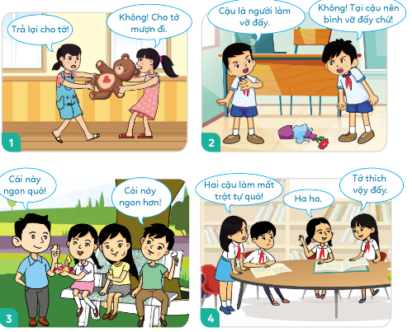  + Hành động của các bạn trong bức tranh nào thể hiện bất hòa?  + Nêu những biểu hiện bất hòa với bạn trong bức tranh đó.  - GV mời HS khác nhận xét.  - GV nhận xét tuyên dương, sửa sai (nếu có):  + HS: Tranh 1,2,4 có biểu hiện bất hòa, tranh 3 là cuộc nói chuyện bình thường + Tranh 1: Hai bạn nữ đang tranh giành con gấu, 1 bạn muốn mượn còn 1 bạn không cho mượn nên xảy ra sự bất hòa.  + Tranh 2: Hai bạn nam làm vỡ bình hoa nhưng không ai chịu nhận lỗi, đổ tội cho nhau.  + Tranh 4: Bạn nữ làm mất trật tự trong lúc học bài, 1 bạn nhắc nhở nhưng bạn ấy vẫn không dừng lại nên xảy ra bất hòa.  Bạn bè cần phải hòa hợp với nhau, các em cũng cần phân biệt việc tốt việc xấu, không nên làm những việc xấu dễ bất hòa với bạn bè.  Hoạt động 2: Quan sát tranh và thảo luận  - GV mời HS nêu yêu cầu.  - GV giới thiệu tranh yêu cầu HS thảo luận nhóm 4, quan sát và trả lời câu hỏi:  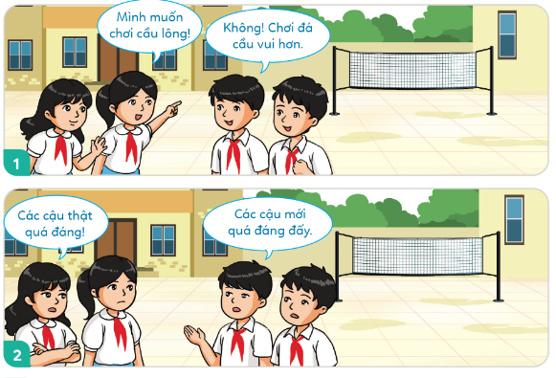  + Bất hòa nào đang xảy ra giữa các bạn? Vì sao?  + Điều gì xảy ra nếu các bạn không xử lí bất hòa?  + Sau khi xử lí bất hòa các bạn sẽ cảm thấy như thế nào?  - GV mời các nhóm trình bày( mỗi nhóm trả lời 1 câu hỏi)  - GV mời các nhóm khác nhận xét.  - GV nhận xét tuyên dương và kết luận:  + Các bạn trong tranh không thống nhất được việc chọn chơi cầu lông hay đá cầu nên dẫn đến bất hòa.  + Nếu các bạn không xử lí sẽ dẫn đến việc cãi nhau, giận nhau, không chơi với nhau nữa.  + Các bạn sẽ cảm thấy vui hơn, cùng nhau vui chơi, giữ được tình bạn, đoàn kết, hiểu nhau hơn,...  Để không bất hòa với bạn bè chúng ta cần phải biết nhường nhin nhau và biết nhận lỗi với bạn khi mình làm sai. Xử lí bất hòa với bạn giúp em và bạn hiểu nhau hơn. Tình bạn sẽ càng ngày càng bền chặt, gắn bó. | - 1 HS nêu yêu cầu.  - cả lớp cùng quan sát tranh  - HS thảo luận nhóm  - HS nhận xét, bổ sung  - HS lắng nghe.  - 1 HS nêu yêu cầu.  - Các nhóm thảo luận, trao đổi và tìm ra câu trả lời:  - HS trình bày  - Các nhóm nhận xét, bổ sung.  + HS lắng nghe.
15p | 3. Luyện tập:
 | Hoạt động 1: Bày tỏ ý kiến  - GV nêu yêu cầu và tổ chức cho HS tham gia trò chơi “ Tập làm phóng viên”  + TBHT phỏng vấn 5 – 7 HS về câu hỏi :Bạn đồng tình hay không đồng tình với ý kiến a (b,c,d,e) Vì sao?  + Mời các bạn bổ sung.  - Trong quá trình HS trình bày, GV hỗ trợ HS để tránh lạc đề. GV chú ý nhấn mạnh vào lợi ích của việc xử lí bất hoà, đồng thời khuyến khích HS chia sẻ thêm một số lợi ích khác.  - Yêu cầu HS nhận xét  - GV nhận xét tuyên dương, sửa sai (nếu có)  + a, c, d: Đồng tình vì đây là những cách giúp bạn bè hiểu nhau, thông cảm với nhau, giữ được tình bạn, tình đoàn kết.  + b,e: Không đồng tình vì đây là im lặng, lảng tránh việc xử lí bất hòa. | - HS tham gia.  - HS nhận xét, bổ sung  - HS lắng nghe
3p | 4. Hoạt động nối tiếp:
 | Lồng ghép QPAN: Giáo dục tình yêu quê hương, có ý thức học tập xây dựng đất nước ngày càng giàu đẹp.  - GV tổ chức cho HS chia sẻ về việc em và những người bạn của em đã nhận biết và xử lí tốt việc bất hòa với bạn.  + Kể thêm một số bất hòa với bạn mà em biết.  + Kể một số lợi ích khác của việc xử lí bất hòa với bạn.  - Nhận xét, tuyên dương.  - Nhận xét chung cả lớp sau bài dạy. | - HS lắng nghe  - HS chia sẻ:  - HS trả lời  - HS lắng nghe,rút kinh nghiệm
IV. ĐIỀU CHỈNH SAU BÀI DẠY
......................................................................................................................................
......................................................................................................................................
......................................................................................................................................

